धनिया (धणे) तुमचे हृदय आरोग्य, दृष्टी आणि बरेच काही सुधारू शकते

**TIMESOFINDIA.COM | -25 ऑक्टो, 2021, 20:00 IST रोजी शेवटचे अपडेट केलेशेअर करा**[fbshare](javascript://)[twshare](javascript://)[पिनशेअर](javascript://)***टिप्पण्या ( 0 )***

**01 /11धनिया (धणे) तुमचे हृदय आरोग्य, दृष्टी आणि बरेच काही सुधारू शकते**

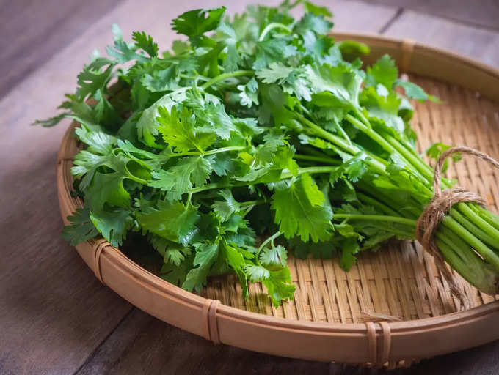

धनियाने थोडेसे सजवले की प्रत्येक डिश अतिशय स्वादिष्ट वाटू लागते. ताजी कोथिंबीर ज्याला हरा धनिया देखील म्हणतात त्यात मॅग्नेशियम, कॅल्शियम, फॉस्फरस, पोटॅशियम, सोडियम, व्हिटॅमिन ए, बी, सी आणि के यांसारख्या विविध पोषक तत्वांनी भरलेले असते. धनियाची वनस्पती आणि बिया दोन्ही स्वयंपाकासाठी वापरतात.

धनिया पावडर बहुतेक डाळ आणि कारल्या बनवताना वापरली जाते. आणि ताज्या कोथिंबीरीचा वापर सामान्यतः चटणी बनवण्यासाठी आणि अन्न सजवण्यासाठी केला जातो. हे तुमच्या जेवणात केवळ सुगंध आणि सौंदर्यच वाढवत नाही तर विविध आरोग्यदायी फायदेही आहेत. त्यापैकी 10 येथे आहेत.

**02 /11हृदयविकाराचा धोका कमी होतो**



धणे एक लघवीचे प्रमाण वाढवणारा पदार्थ म्हणून कार्य करते, जे तुमच्या प्रणालीतून अतिरिक्त सोडियम काढून टाकण्यास मदत करते आणि तुमचे रक्तदाब कमी करू शकते. काही सुरुवातीच्या संशोधनात असेही सूचित होते की धणे खराब कोलेस्ट्रॉल, LDL कमी करण्यास मदत करू शकते, ज्यामुळे, हृदयविकाराचा धोका कमी होतो.

**03 /11जळजळ कमी करते**



कोथिंबीर जळजळ कमी करण्यास मदत करू शकते जी कर्करोगापासून हृदयरोगापर्यंत विविध आरोग्य समस्यांशी संबंधित आहे. कोथिंबीरमधील अँटिऑक्सिडंट्स प्रयोगशाळेतील कर्करोगाच्या पेशींच्या संथ वाढीशी जोडलेले आहेत.

**04 /11रोगप्रतिकारशक्ती वाढवू शकते**



कोथिंबीरमध्ये विविध अँटीऑक्सिडंट असतात, जे फ्री रॅडिकल्समुळे होणारे सेल्युलर नुकसान टाळतात. या संयुगेमध्ये टेरपीनेन, क्वेर्सेटिन आणि टोकोफेरॉल समाविष्ट आहेत, ज्यात प्रतिकारशक्ती वाढवणारे, अँटिऑक्सिडंट्स आणि न्यूरोप्रोटेक्टिव्ह प्रभाव आहेत.

**05 /11रक्तातील साखरेची पातळी कमी करते**



सध्याच्या चाचण्या दर्शवितात की धणे एंजाइम सक्रिय करण्यास मदत करू शकते जे तुमच्या शरीराला रक्तातील ग्लुकोजवर प्रभावीपणे प्रक्रिया करण्यास मदत करू शकते. रक्तातील ग्लुकोजच्या पातळीवर धनेचे फायदे पुष्टी करण्यासाठी उच्च रक्त शर्करा असलेल्या लोकांवर अधिक अभ्यास करणे आवश्यक आहे.

**06 /11मेंदूच्या आरोग्याचे रक्षण करू शकते**



पार्किन्सन्स, अल्झायमर आणि मल्टिपल स्क्लेरोसिस यांसारखे मेंदूचे आजार जळजळीशी संबंधित आहेत. कोथिंबीर खाल्ल्याने या तीन आजारांपासून बचाव होऊ शकतो. एका अभ्यासात असे आढळून आले आहे की कोथिंबीरचा अर्क मज्जातंतू-कोशिकांच्या नुकसानापासून संरक्षण करू शकतो. कोथिंबीर स्मरणशक्ती सुधारते आणि चिंता नियंत्रित करते.

**07 /11हे पचन आणि आतडे आरोग्य सुधारू शकते**



कोथिंबीरीच्या बियाण्यांपासून तेलाचा अर्क निरोगी पचनास गती देऊ शकतो आणि प्रोत्साहन देऊ शकतो. एका अभ्यासात असे आढळून आले आहे की कोथिंबीरयुक्त हर्बल औषधाचे 30 थेंब IBS ग्रस्त लोकांना दिल्यास ओटीपोटात दुखणे, सूज येणे, अस्वस्थता आणि वेदना लक्षणीयरीत्या कमी होतात. हे पारंपारिक इराणी औषधांमध्ये भूक उत्तेजक म्हणून वापरले जाते.

**08 /11दृष्टी सुधारते**



कोथिंबीरीच्या पानांमध्ये व्हिटॅमिन ए आणि कॅरोटीनॉइड श्रेणीतील अँटिऑक्सिडंट्स भरपूर प्रमाणात असतात ज्यामुळे दृष्टी सुधारते. ते डोळ्यांच्या बुबुळाच्या पुढील भागाचा होणारा दाह आणि मॅक्युलर आणि वय-संबंधित दृष्टीच्या विकृती बरे करण्यासाठी देखील प्रभावी आहेत.

**09 /11यकृत बिघडलेले कार्य उपचार करण्यास मदत करू शकते**

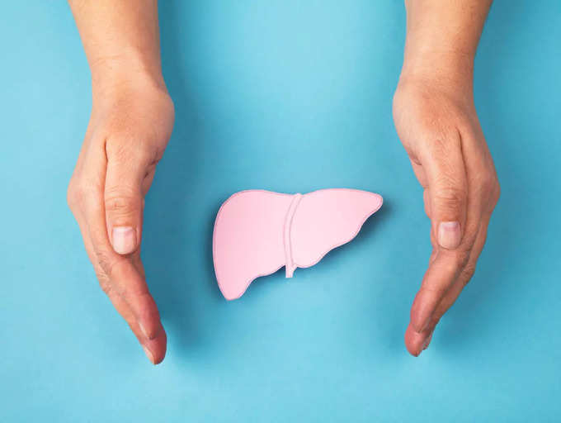

कोथिंबीरीच्या पानांमध्ये मोठ्या प्रमाणात अल्कलॉइड्स आणि फ्लेव्होनॉइड्समुळे पित्त विकार आणि कावीळ यांसारखे यकृताचे आजार बरे होण्यास मदत होते.

**10 /11संसर्गाशी लढण्यास मदत करते**

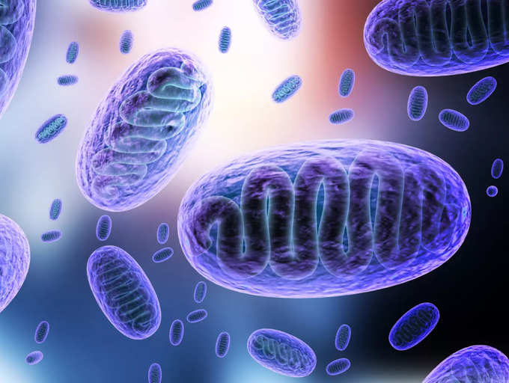

कोथिंबीरमध्ये प्रतिजैविक संयुगे असतात जे संसर्ग आणि अन्नजन्य आजारांशी लढण्यास मदत करतात. कोथिंबीरमधील डोडेसेनल साल्मोनेला सारख्या जीवाणूंशी लढण्यास मदत करू शकते, ज्यामुळे जीवघेणा अन्न विषबाधा होऊ शकते आणि मोठ्या लोकसंख्येवर परिणाम होऊ शकतो.

**11 /11तुमच्या त्वचेचे रक्षण करते**



कोथिंबीर तुमच्या त्वचेला सौम्य पुरळ आणि त्वचारोगापासून वाचवू शकते. रॅशेससारख्या त्वचेच्या आजारांवर पर्यायी उपचार म्हणून याचा वापर केला जाऊ शकतो.

हे सेल्युलर नुकसान देखील टाळू शकते ज्यामुळे त्वचेचे वृद्धत्व वाढते आणि अल्ट्राव्हायोलेट बी रेडिएशनमुळे त्वचेचे नुकसान होऊ शकते.